职业卫生检测技术服务信息公开表
用人单位  名称 | 临沂蒙山旅游度假区广协金属制品厂
地理位置 | 临沂市平邑县柏林镇村西工业园
联系人 | 赵连龙
调查专业  技术人员名单 | 王洪帅、贾健 | 调查时间 | 2023.06.22 | 陪同人 | 赵连龙
采样专业  技术人员名单 | 王洪帅、王文超 | 采样时间 | 2023.06.24 | 陪同人 | 赵连龙
检测专业  技术人员名单 | 田立茹、郭秀丽、常鑫钰 |  | 检测时间 | 2023.06.25
影像资料  （调查影像资料及采样影像资料） | 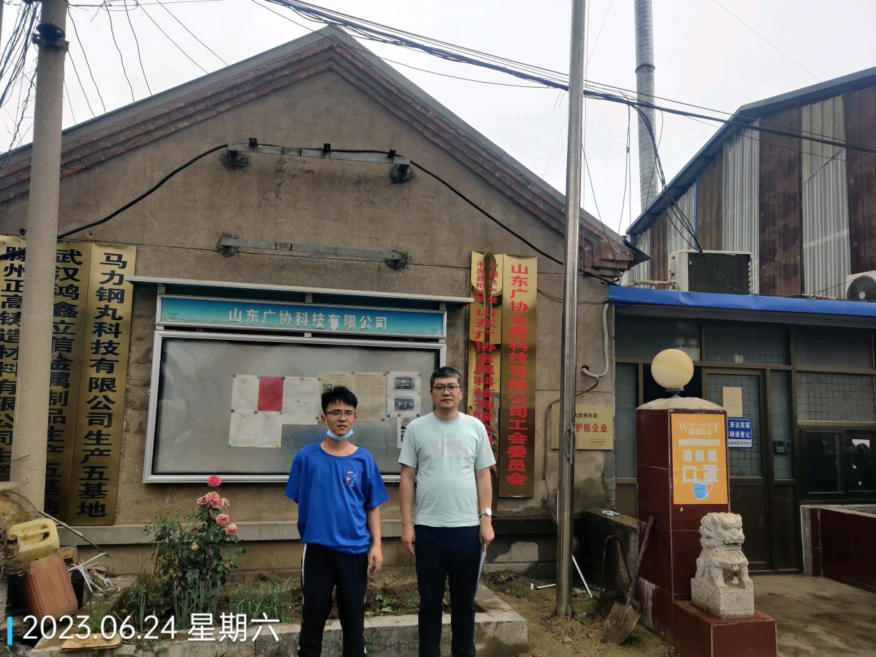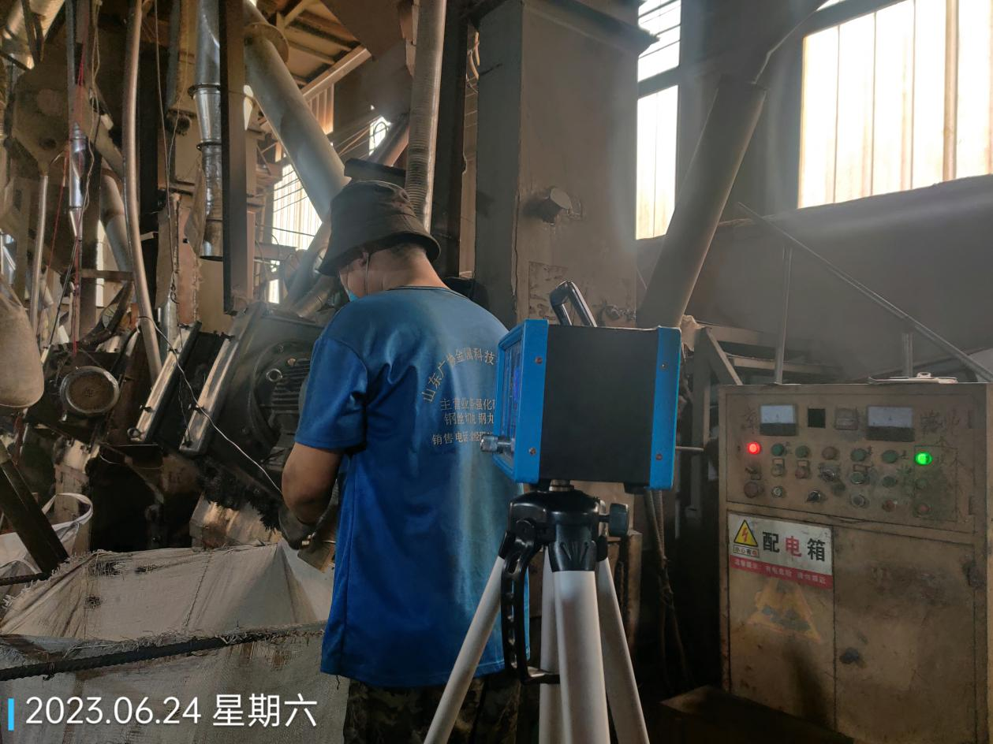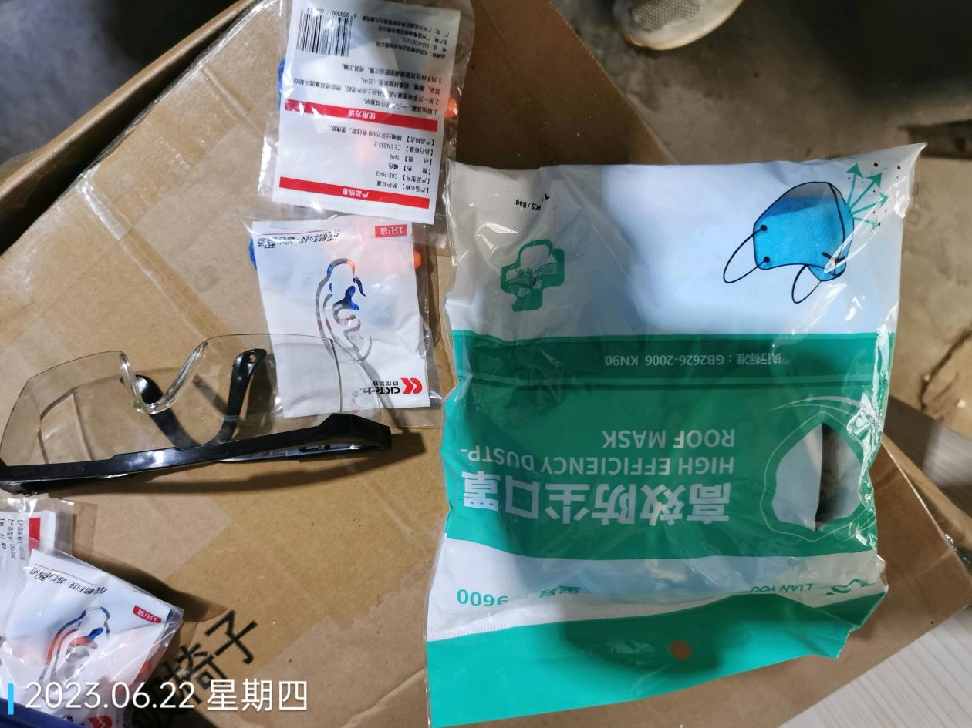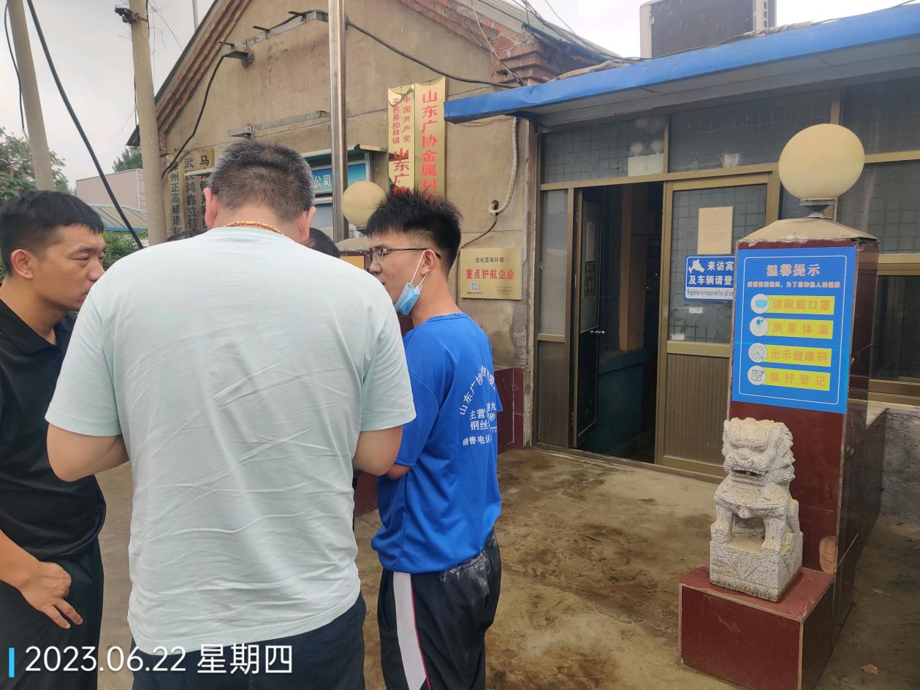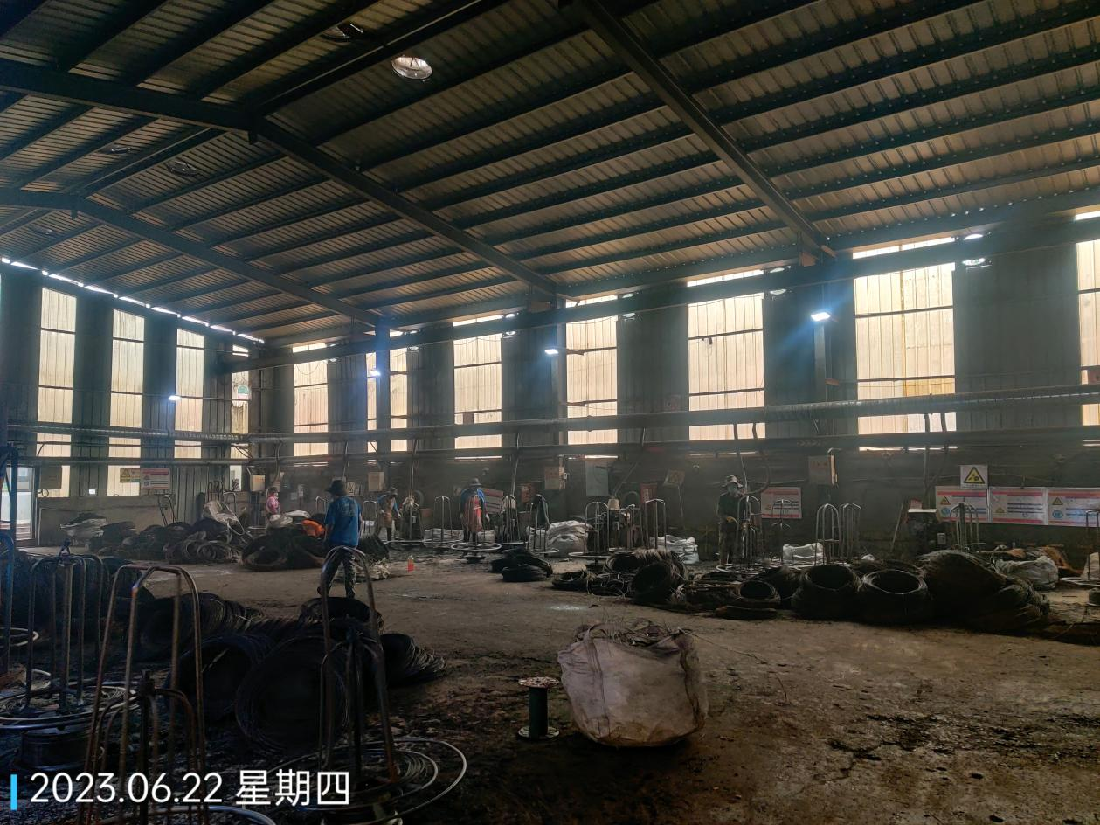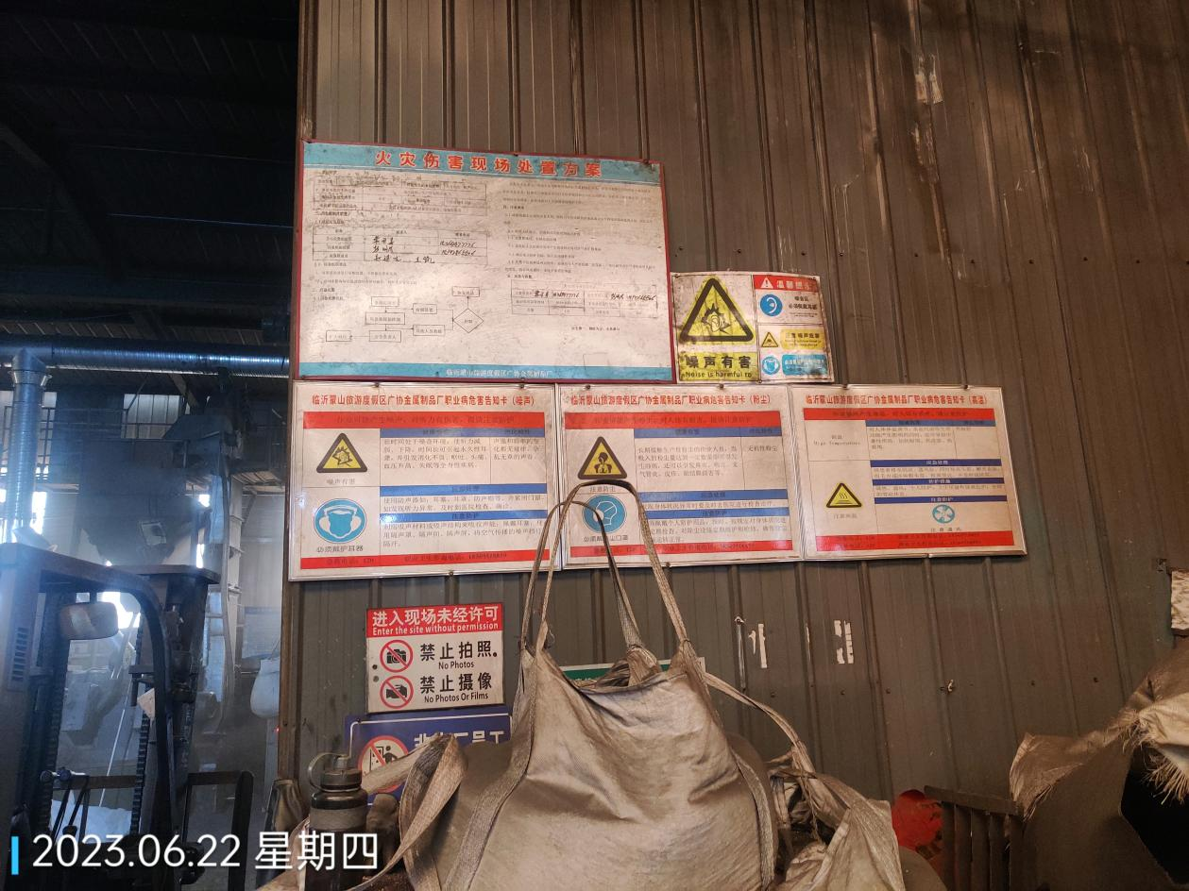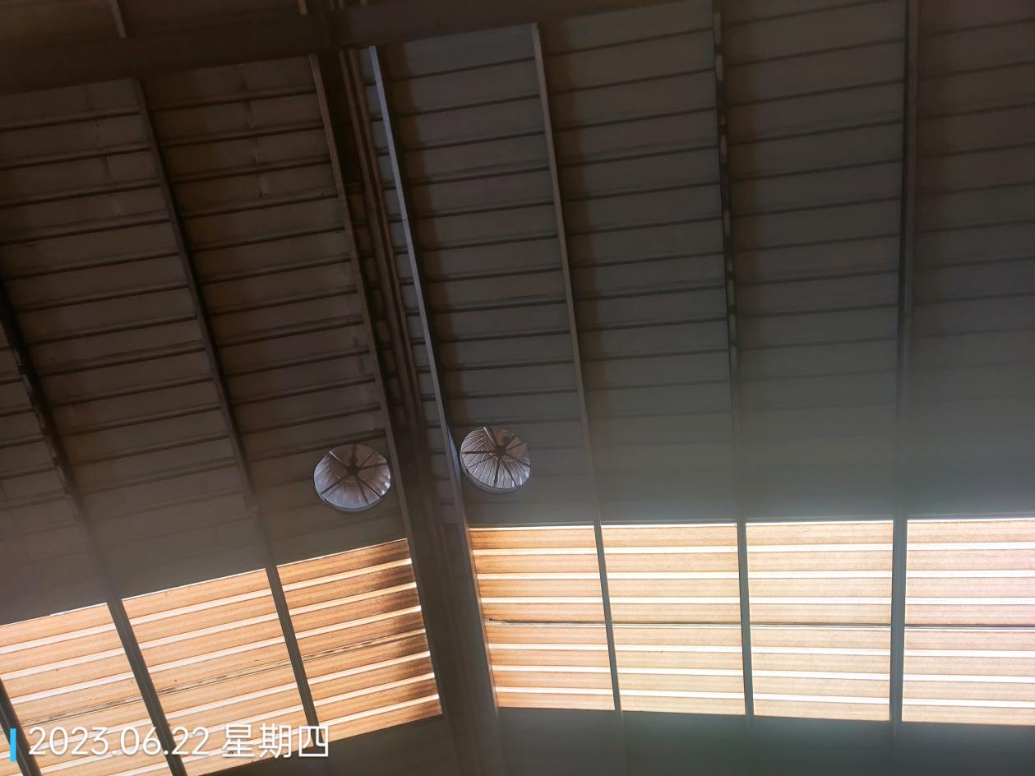
公示日期：2023.07.24

